Sơ đồ use case ứng dụng di động Animal Locket
Phạm vi Flutter cho iOS và Android
Tài liệu mô tả các tác nhân và chức năng người dùng của ứng dụng Animal Locket trên thiết bị di động. Các sơ đồ bám theo yêu cầu sản phẩm Flutter và hợp đồng API hiện hành, đồng thời đánh dấu những giới hạn cần giữ trong MVP.
Mục | Giá trị
Phạm vi | Mobile client Flutter
Nền tảng | iOS và Android
Nguồn yêu cầu | docs/17-flutter-app-requirements.md
Hợp đồng API | docs/06-api-reference.md
Ngày cập nhật | 09/11/2026

Kết luận phạm vi
Tám sơ đồ dưới đây bao quát luồng vào ứng dụng, ảnh và feed, khám phá và kết bạn, chat ký hiệu, hồ sơ và an toàn, thanh toán Pro, cùng các quyền hệ thống và thông báo.

Phạm vi và ký hiệu
Biên hệ thống trong mỗi sơ đồ là ứng dụng Animal Locket trên thiết bị di động. API Gateway, Keycloak, cửa hàng ứng dụng, hệ điều hành và dịch vụ push là các actor hỗ trợ.
Ký hiệu | Ý nghĩa
Đường liền | Actor tham gia hoặc cung cấp dữ liệu cho use case
<<include>> | Use case nguồn luôn cần use case đích
<<extend>> | Hành vi chỉ xảy ra theo điều kiện hoặc lựa chọn
Oval xanh nhạt | Use case người dùng chính
Oval xám hoặc tím nhạt | Luồng con bắt buộc hoặc mở rộng
Oval cam nhạt | Thao tác nhạy cảm cần xác nhận

Giới hạn MVP phải giữ
- Bài viết hiện hiển thị cho toàn bộ bạn bè; API chưa hỗ trợ chọn từng người nhận.
- Không có endpoint xem ai đã quẹt phải người dùng và không có hoàn tác quẹt.
- Chat mặc định chỉ nhận GLYPH; TEXT và IMAGE bị từ chối bằng MESSAGE_TYPE_DISABLED.
- Đổi con vật chủ đạo và quay thưởng đã ngừng; API trả 410 FEATURE_RETIRED.
- Admin, voice hoặc video call, feed công khai và tùy chỉnh từng loại thông báo nằm ngoài phạm vi bản đầu.

Danh mục sơ đồ
Mã | Nhóm | Nội dung
UC01 | Tổng quan | Các nhóm chức năng chính và actor hỗ trợ
UC02 | Đăng nhập và hồ sơ ban đầu | OIDC, kiểm tra hồ sơ, ngày sinh, đăng ký và avatar đầu tiên
UC03 | Ảnh và feed | Chụp, upload, xử lý ảnh, đăng bài và tương tác
UC04 | Khám phá và bạn bè | Vị trí, thẻ gợi ý, quẹt, lời mời, Boost
UC05 | Chat ký hiệu | Hội thoại, GLYPH, WebSocket, REST dự phòng và push
UC06 | Hồ sơ và an toàn | Alias, avatar, chặn, báo cáo, cài đặt, xóa tài khoản
UC07 | Pro và thanh toán | Sản phẩm, giá cửa hàng, verify và khôi phục
UC08 | Quyền và thông báo | Camera, ảnh, vị trí, thông báo và điều hướng đích

Tổng quan use case ứng dụng di động
Sơ đồ tổng quan nhóm các chức năng mà người dùng có thể thực hiện trên ứng dụng và các hệ thống hỗ trợ tương ứng.
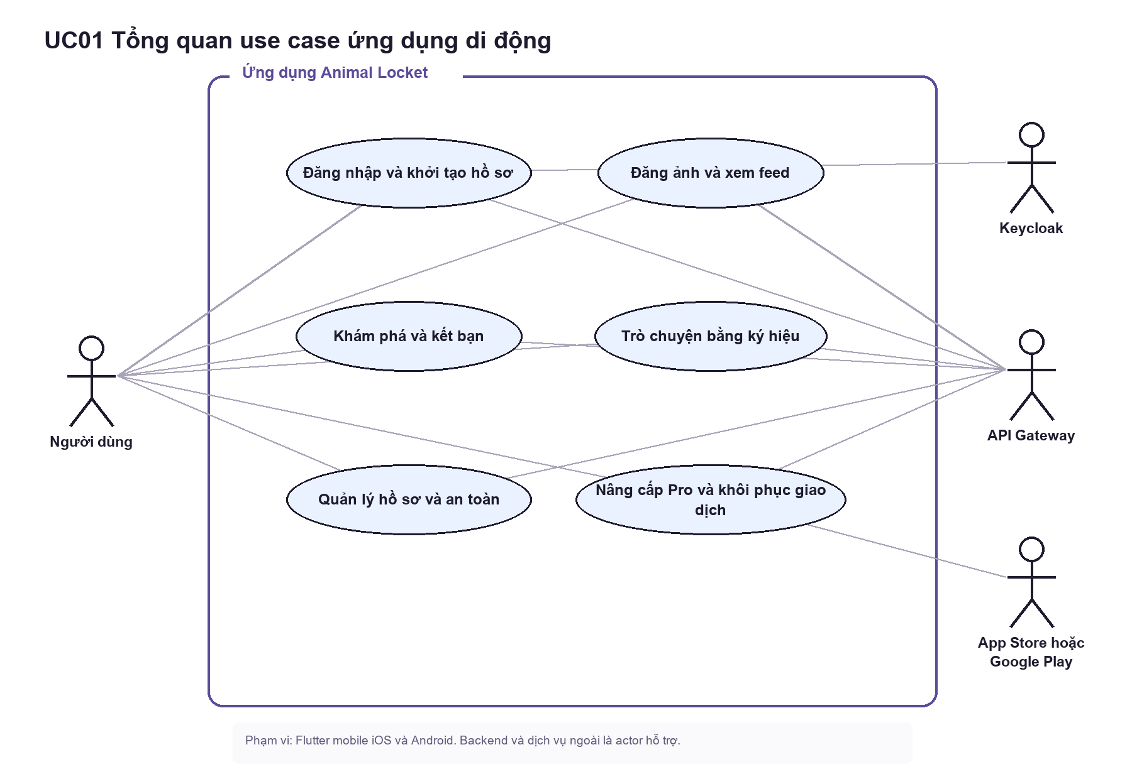
Hình UC01 Tổng quan use case ứng dụng di động
Liên kết API Điểm chạm chính: Keycloak OIDC và toàn bộ nhóm /api/v1 qua gateway.
Ràng buộc Phạm vi: Flutter mobile iOS và Android. Backend và dịch vụ ngoài là actor hỗ trợ.

Đăng nhập và khởi tạo hồ sơ
Luồng vào ứng dụng phân nhánh theo việc hồ sơ đã tồn tại hay chưa. Người dùng mới phải cung cấp ngày sinh và đồng ý điều khoản trước khi đăng ký.
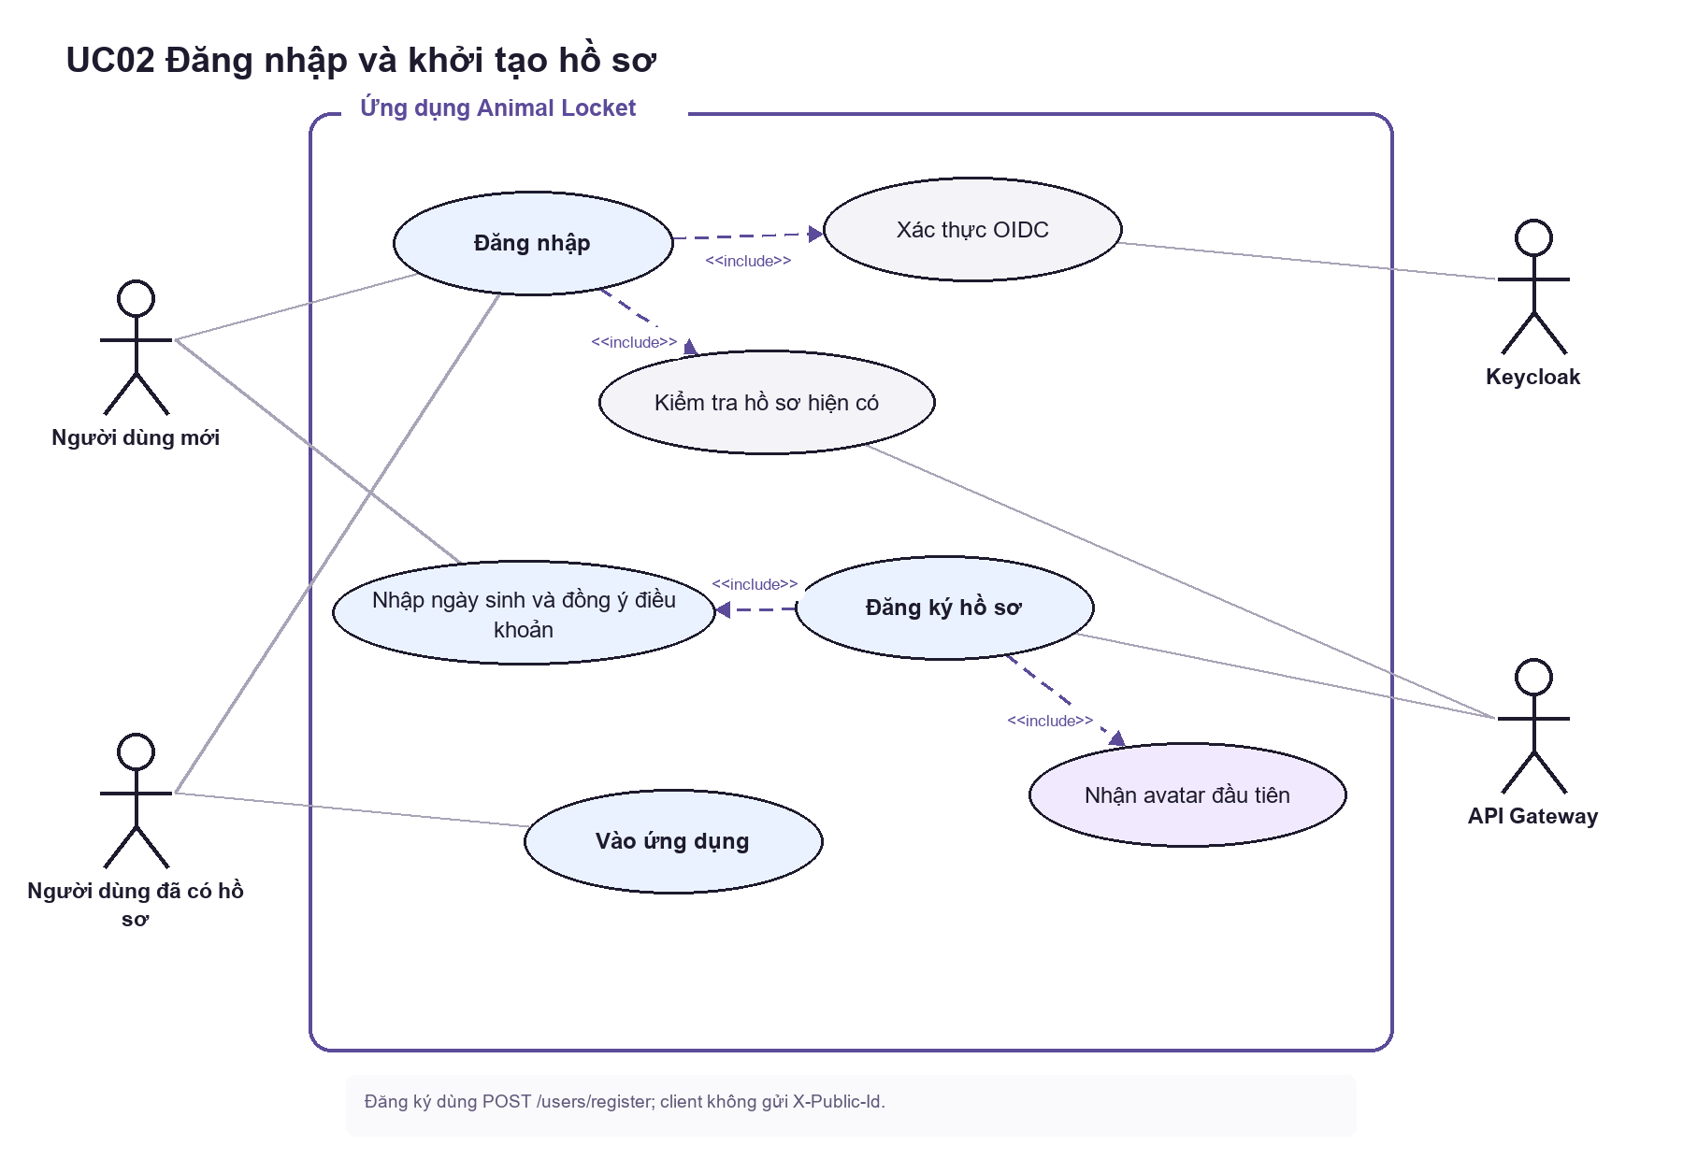
Hình UC02 Đăng nhập và khởi tạo hồ sơ
Liên kết API Điểm chạm chính: POST /users/register, GET /users/me.
Ràng buộc Đăng ký dùng POST /users/register; client không gửi X-Public-Id.

Đăng ảnh và tương tác feed
Luồng đăng ảnh gồm chuẩn bị ảnh, upload trực tiếp, xác nhận upload, tạo bài và theo dõi trạng thái xử lý. Feed lấy URL ảnh có thời hạn trước khi hiển thị.
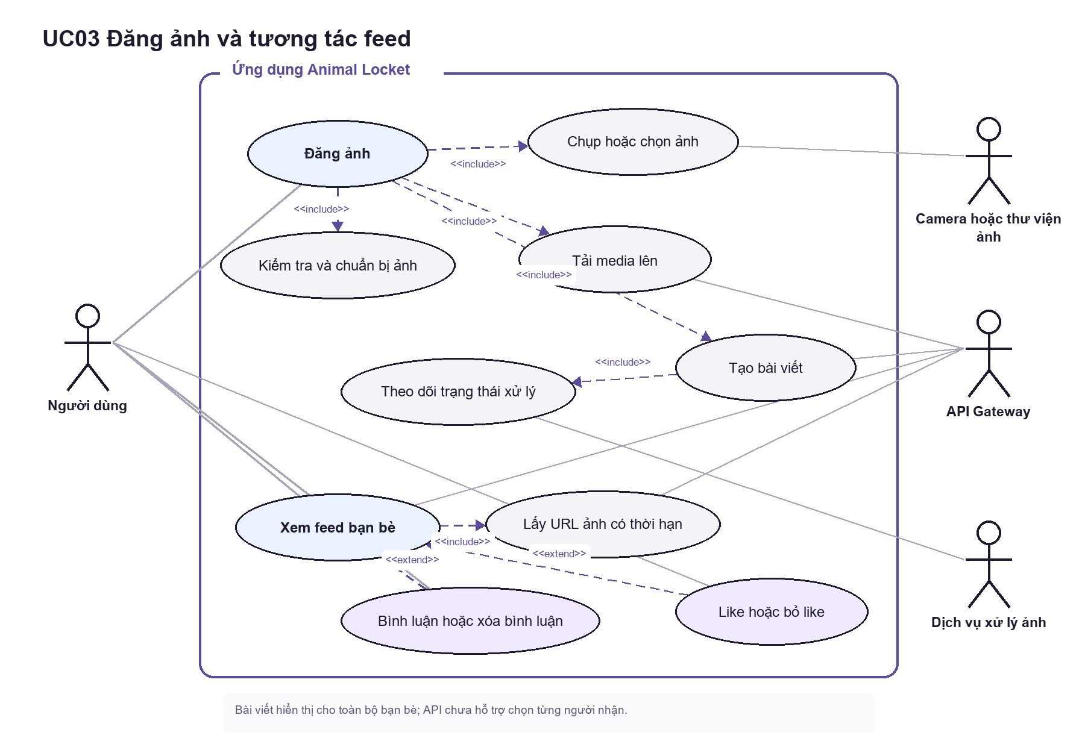
Hình UC03 Đăng ảnh và tương tác feed
Liên kết API Điểm chạm chính: /media/uploads, /media/{id}/complete, /media/{id}, /media/{id}/url, /posts và /feed.
Ràng buộc Bài viết hiển thị cho toàn bộ bạn bè; API chưa hỗ trợ chọn từng người nhận.

Khám phá và kết bạn
Khám phá hoạt động khi người dùng bật discoverable. Vị trí là tùy chọn; quẹt phải tạo lời mời và có thể thành bạn ngay khi hai phía đã mời nhau.
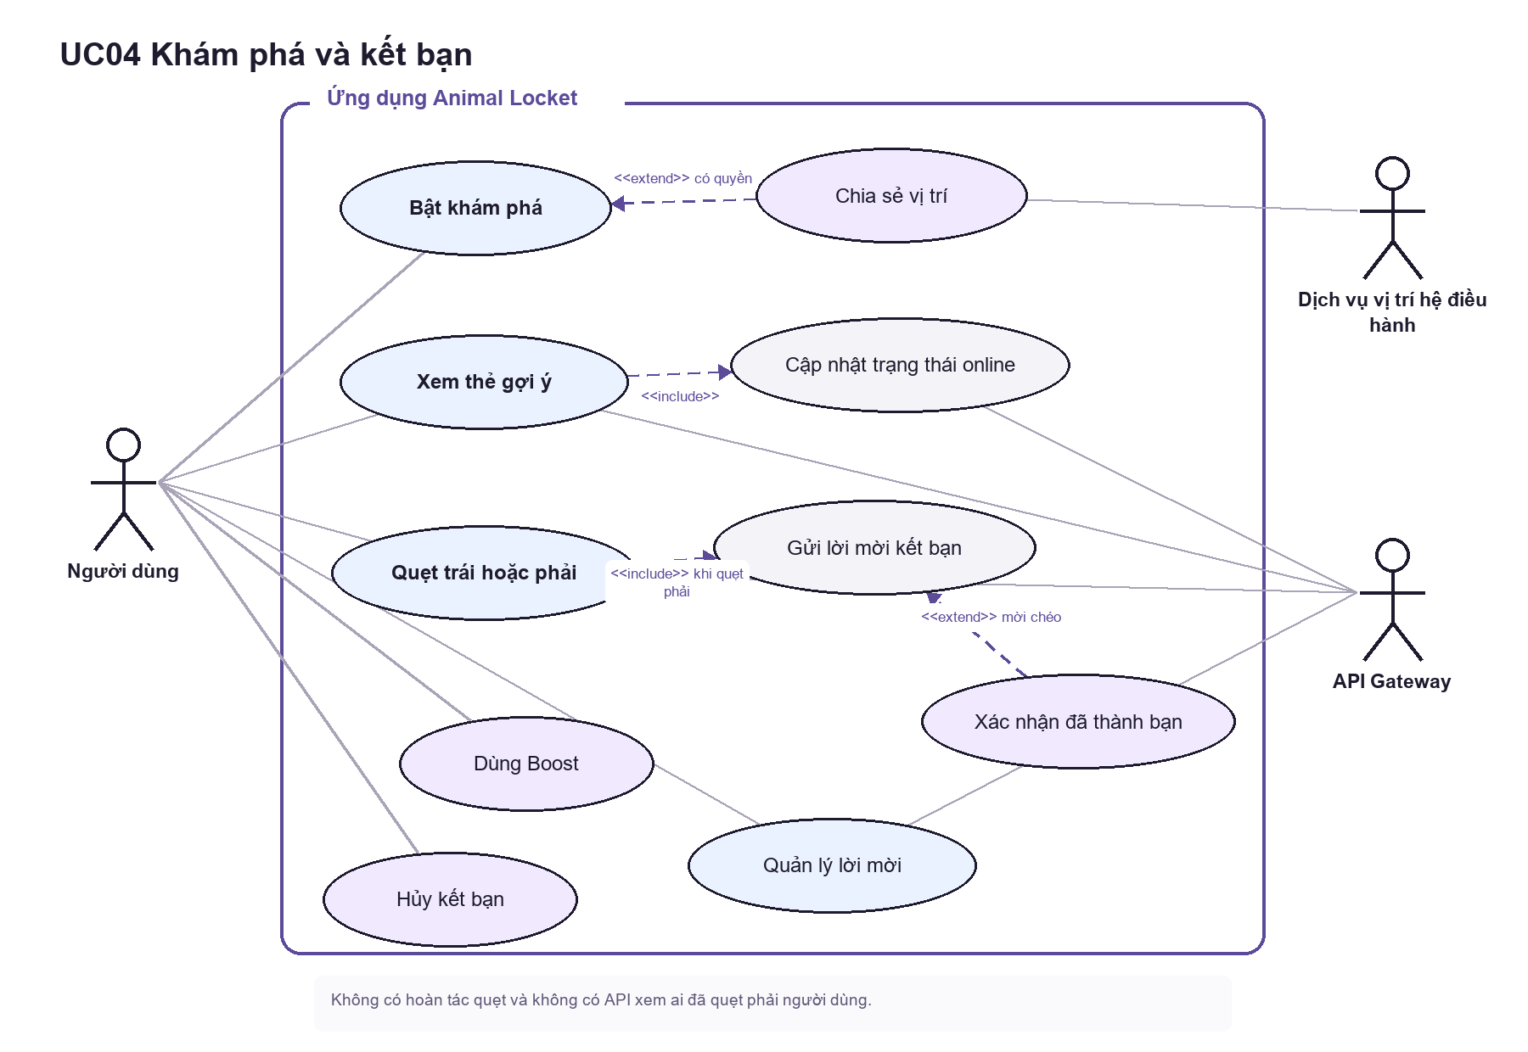
Hình UC04 Khám phá và kết bạn
Liên kết API Điểm chạm chính: /discovery/location, /heartbeat, /cards, /swipes, /boost và /friends.
Ràng buộc Không có hoàn tác quẹt và không có API xem ai đã quẹt phải người dùng.

Trò chuyện bằng ký hiệu
Chat ưu tiên WebSocket và dùng REST khi kết nối thời gian thực không sẵn sàng. Tin gửi mới trong cấu hình hiện hành là GLYPH.
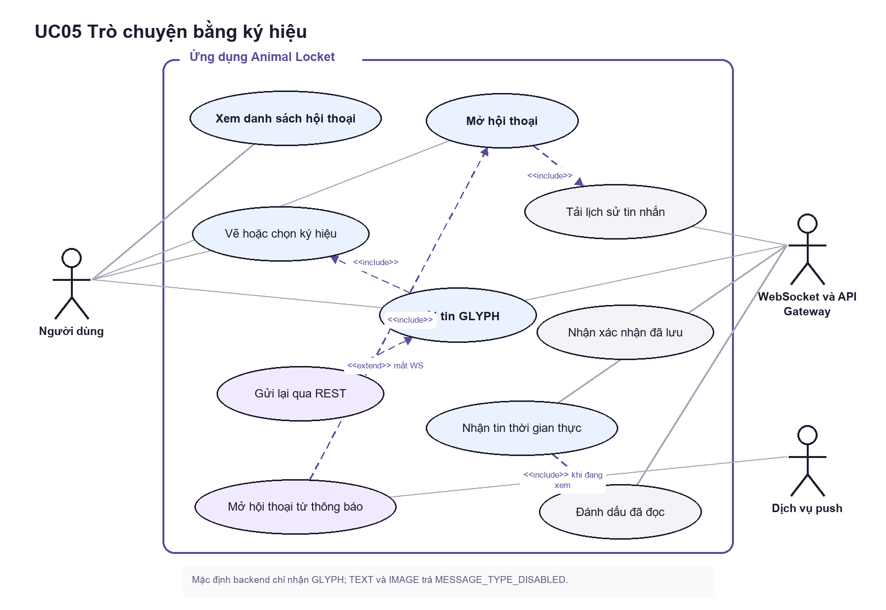
Hình UC05 Trò chuyện bằng ký hiệu
Liên kết API Điểm chạm chính: /chat/conversations, /messages, /read và WS /ws/chat.
Ràng buộc Mặc định backend chỉ nhận GLYPH; TEXT và IMAGE trả MESSAGE_TYPE_DISABLED.

Hồ sơ cài đặt và an toàn
Hồ sơ và cài đặt gom các thao tác cá nhân, quyền riêng tư và an toàn. Chặn, báo cáo và xóa tài khoản là các hành vi cần xác nhận rõ ràng.
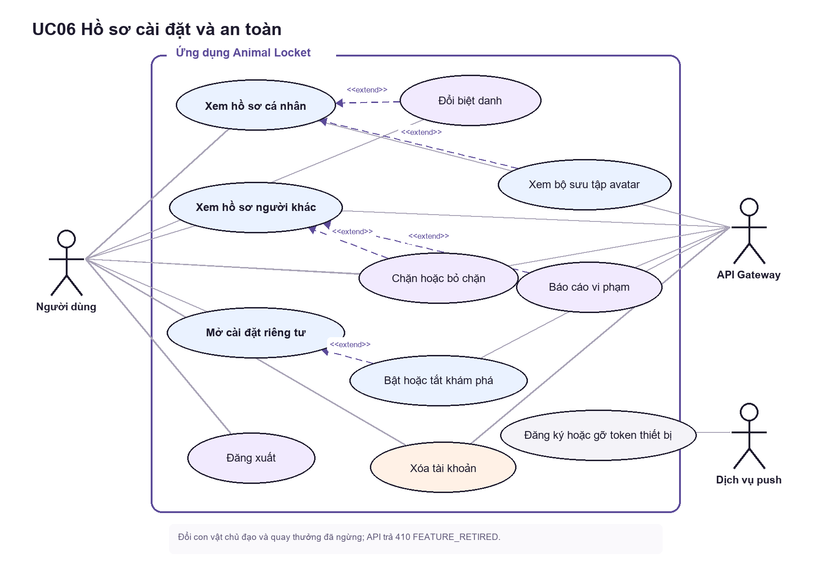
Hình UC06 Hồ sơ cài đặt và an toàn
Liên kết API Điểm chạm chính: /users/me, /users/{id}, /users/me/avatars, /blocks, /reports và /devices.
Ràng buộc Đổi con vật chủ đạo và quay thưởng đã ngừng; API trả 410 FEATURE_RETIRED.

Nâng cấp Pro và giao dịch cửa hàng
Giá hiển thị lấy từ App Store hoặc Google Play. Ứng dụng chỉ hoàn tất giao dịch với cửa hàng sau khi backend xác minh thành công.
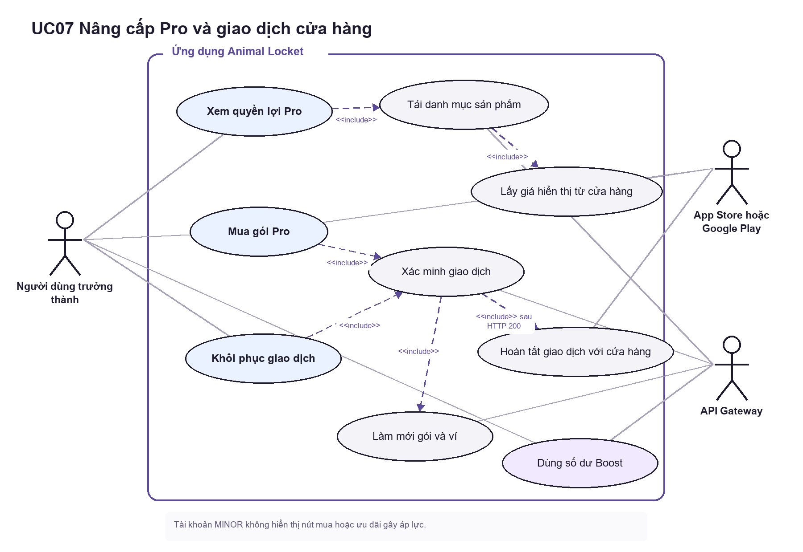
Hình UC07 Nâng cấp Pro và giao dịch cửa hàng
Liên kết API Điểm chạm chính: /billing/products, /billing/me và /billing/purchases/verify.
Ràng buộc Tài khoản MINOR không hiển thị nút mua hoặc ưu đãi gây áp lực.

Quyền hệ thống và thông báo
Mỗi quyền hệ thống có màn giải thích trước khi xin. Token push chỉ được đăng ký sau khi người dùng cấp quyền thông báo.
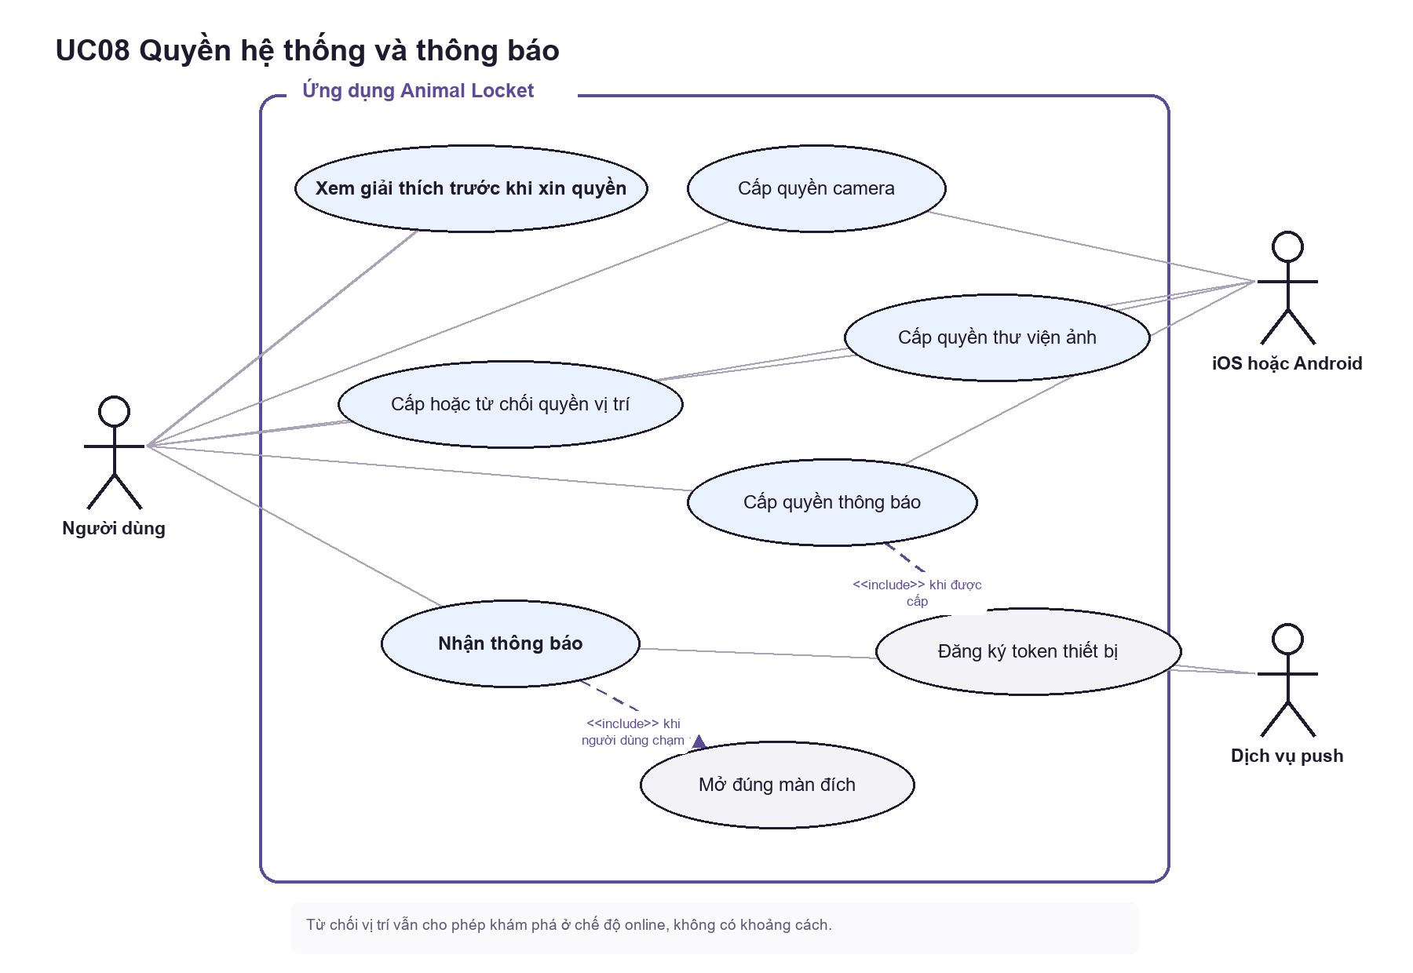
Hình UC08 Quyền hệ thống và thông báo
Liên kết API Điểm chạm chính: quyền hệ điều hành, PUT/DELETE /devices và deep link nội bộ.
Ràng buộc Từ chối vị trí vẫn cho phép khám phá ở chế độ online, không có khoảng cách.

Ma trận truy vết màn hình
Ma trận sau giúp đối chiếu nhanh các sơ đồ với màn hình được định nghĩa trong yêu cầu Flutter. Một màn hình có thể xuất hiện trong nhiều nhóm use case.
Sơ đồ | Màn hình | Phạm vi đối chiếu
UC02 | S01, S02, S11 | Đăng nhập, ngày sinh, đăng ký và reveal
UC03 | S03, S04, S05 | Camera, preview, đăng bài và feed
UC04 | S06, S07, S13 | Khám phá, bạn bè và hồ sơ công khai
UC05 | S08, S13 | Danh sách chat, hội thoại và mở chat từ hồ sơ
UC06 | S09, S12, S13 | Hồ sơ, cài đặt, chặn và báo cáo
UC07 | S06, S10 | Boost, paywall, mua và khôi phục
UC08 | S03, S06, S08, S12 | Quyền camera, vị trí, thông báo và gỡ token

Nguyên tắc tích hợp
- Mọi API đã xác thực dùng Authorization Bearer JWT; ứng dụng không gửi X-Public-Id.
- Lỗi RFC 7807 được ánh xạ theo code ổn định, không theo detail.
- Ứng dụng không gọi /internal, /webhooks hoặc /actuator.
- Không ghi log token, URL media có chữ ký, ảnh, vị trí hoặc nội dung chat.

